Estadística y Probabilidad
1222

Antes de empezar
1.Distribuciones estadísticas.
Tablas de frecuencias ………………… pág. 194
Variable, población y muestra
Frecuencia absoluta y relativa
Porcentajes y ángulos
2.Gráficos estadísticos ……………………… pág. 24
Diagrama de barras
Diagrama de sectores
Pictogramas
3.Experimentos aleatorios ……………… pág. 24
Sucesos. Espacio muestral
Diagramas de árbol
Unión de sucesos
Intersección de sucesos

4.Probabilidad …………………………………… pág. 24
Sucesos. Espacio muestral
Diagramas de árbol

Ejercicios para practicar

Para saber más

Resumen

Autoevaluación
Actividades para enviar al tutor

Objetivos

En esta quincena aprenderás a:
- Recoger datos para un estudio estadístico.
- Organizar los datos en tablas de frecuencia absoluta y relativa.
- Construir e interpretar diversos gráficos estadísticos. Diagramas de barras, líneas poligonales, diagramas de sectores.
- Distinguir sucesos de un experimento aleatorio. Conocer y utilizar las identidades notables.
- Calcular probabilidades sencillas.

Antes de empezar

Estadística y probabilidad

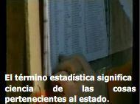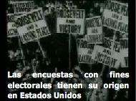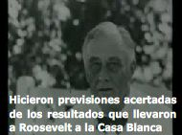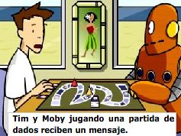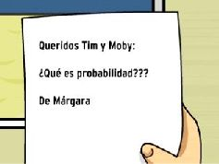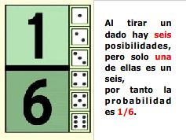
Estadística
Probabilidad
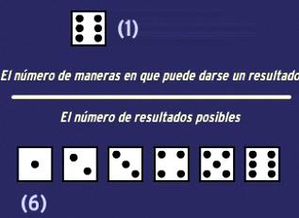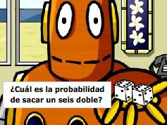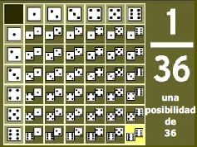

Gráficos estadísticos
Muchas veces habrás visto gráficos similares a los siguientes, sacados del INE, Instituto Nacional de Estadística. En esta quincena aprenderás a interpretarlos.

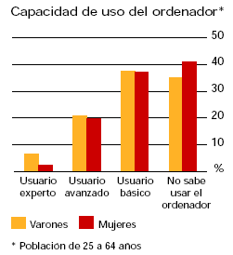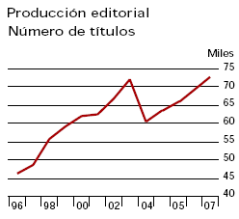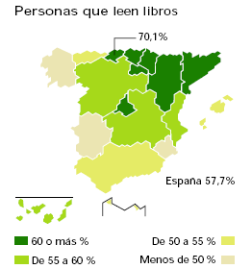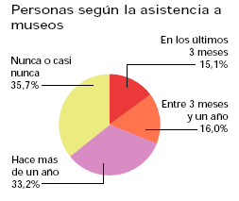

1. Distribuciones estadísticas. Tablas de frecuencia.

Estadística y Probabilidad

Variable, población y muestra
Si queremos saber cuánto caminan diariamente los alumnos de un instituto, les preguntaremos a todos (muestra exhaustiva) o a algunos escogidos por cursos (muestra estratificada) o elegidos al azar (muestra aleatoria). La población son todos los alumnos del instituto, la muestra está formada por los alumnos encuestados y la variable es la distancia que camina cada alumno diariamente, que como se puede cuantificar diremos que es una variable cuantitativa.
Cuando se pretende saber cuál es el programa de TV favorito entre los miembros de una familia, la población es esa familia y la variable es cualitativa, pues no se expresa con una cantidad numérica.
Frecuencia absoluta y relativa
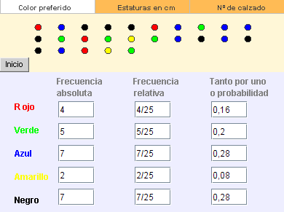
Porcentajes y ángulos
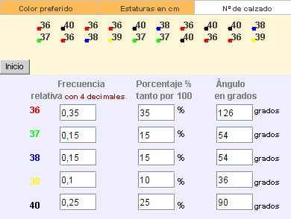

a) Preguntamos a los alumnos de un instituto cuánto caminan diariamente.
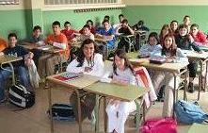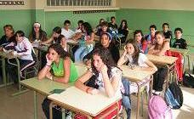
Muestra estratificada
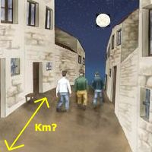
Variable cuantitativa
b) ¿Cuál es el programa favorito de la familia de Antonio?
Muestra
exahustiva
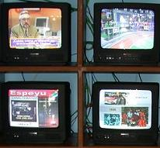
Variable
Cualitativa

En la imagen de la izquierda aparecen los datos recogidos en una encuesta, el recuento se expresa en las casillas de la primera columna, la frecuencia absoluta de un valor o tramo de la variable es el número de veces que aparece ese valor en los datos recogidos.
A continuación se escribe cada f. absoluta entre el número total de datos o tamaño de la muestra, N

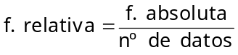

- Halla P(x)+Q(x) y 2·P(x)-Q(x)
P(x)=x⁴+x³+3x Q(x)=2x³+x²-4x+5

P(x)→ | 1 | 1 | 0 | 3 | 0 |  | 2·P(x)→ | 2 | 2 | 0 | 6 | 0
Q(x)→ |  | 2 | 1 | -4 | 5 |  | Q(x)→ |  | 2 | 1 | -4 | 5
P(x)+Q(x)→ | 1 | 3 | 1 | -1 | 5 |  | 2·P(x)-Q(x) → | 2 | 0 | -1 | 10 | -5

P(x)+Q(x)=x⁴+3x³+x²-x+5 2·P(x)-Q(x)=2x⁴-x²+10x-5

- ¿Cuál es el grado del cociente al dividir un polinomio de grado 5 entre otro de grado 2?
El grado del cociente es el grado del dividendo, 5, menos el del divisor, 2, luego 3

- Multiplica P(x)=x³+6x²+4x-6 por Q(x)= x³+3x²+5x-2

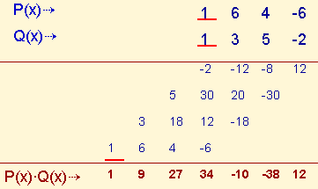

P(x)·(Q(x)=x⁶+9x⁵+27x⁴+34x³-10x²-38x+12

- Haz en cada caso la división de P(x) entre Q(x)

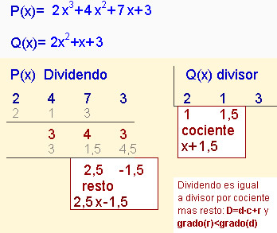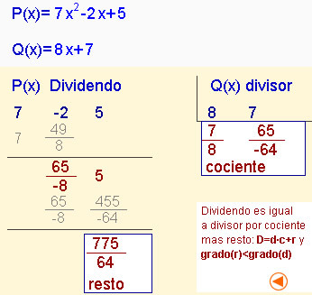

P), gr(Q))

Si un valor aparece 6 veces en los 20 datos, su frecuencia relativa es 6/20=0,3 que es igual a 30/100 o 30% (fracciones equivalentes por 5), 30 es el porcentaje de ese valor. De la misma manera si consideramos que el total de datos representa los 360º grados de la circunferencia, ¿cuántos grados corresponderán a ese valor?
0,3·360 grados =108 grados
% = f. relativa · 100
Grados= = f. relativa · 360

- Halla P(x)+Q(x) y 2·P(x)-Q(x)
P(x)=x⁴+x³+3x Q(x)=2x³+x²-4x+5

P(x)→ | 1 | 1 | 0 | 3 | 0 |  | 2·P(x)→ | 2 | 2 | 0 | 6 | 0
Q(x)→ |  | 2 | 1 | -4 | 5 |  | Q(x)→ |  | 2 | 1 | -4 | 5
P(x)+Q(x)→ | 1 | 3 | 1 | -1 | 5 |  | 2·P(x)-Q(x) → | 2 | 0 | -1 | 10 | -5

P(x)+Q(x)=x⁴+3x³+x²-x+5 2·P(x)-Q(x)=2x⁴-x²+10x-5

- ¿Cuál es el grado del cociente al dividir un polinomio de grado 5 entre otro de grado 2?
El grado del cociente es el grado del dividendo, 5, menos el del divisor, 2, luego 3

- Multiplica P(x)=x³+6x²+4x-6 por Q(x)= x³+3x²+5x-2

P(x)·(Q(x)=x⁶+9x⁵+27x⁴+34x³-10x²-38x+12

- Haz en cada caso la división de P(x) entre Q(x)

P), gr(Q))

Observa que la suma total de la primera columna es 1, el total de los porcentajes es 100 y el total de la tercera columna de la escena es 360.

EJERCICIOS resueltos
- Di cuales son la población y las variables de cada gráfico.
Soluciones
La población son los varones y mujeres de 25 a 64 años.  La variable es la experiencia con el ordenador. | La población son los libros editados desde 1996 a 2007.  La variable es el año de edición. | Se podría decir que la población, todos los españoles, se distribuyó por autonomías y dentro de cada autonomía se estudió la variable “¿Se leen libros?” | La población son los españoles.  La variable el tiempo transcurrido desde su última visita a algún museo.

- Completa cada una de las siguientes tablas
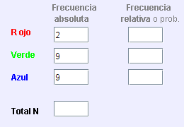 | 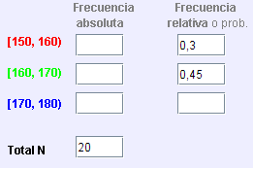 | 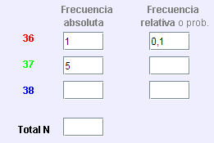

Soluciones
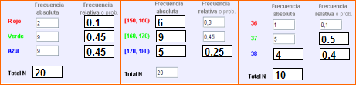

- Completa las siguientes tablas de porcentajes y grados.
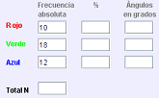 | 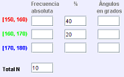 | 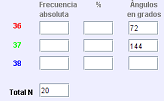

Soluciones
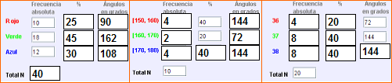

Estadística y Probabilidad

2. Gráficos estadísticos

Estadística y Probabilidad

Diagrama de barras
Fíjate atentamente en el cuadro de la derecha, al hacer el recuento de las estaturas se obtiene el diagrama de barras. La altura de cada barra es la frecuencia absoluta del dato que representa.
El gráfico indica fácilmente a primer golpe de vista cuál es el tramo de altura que más se da entre los 30 alumnos.
La altura de cada barra también se podría haber definido con las frecuencias relativas o con los porcentajes, el gráfico sería similar.
Otro gráfico que se ve a menudo es la línea que une los centros de la parte superior de las columnas o línea poligonal.

Diagrama de sectores
Muchas veces habrás visto un gráfico como el de la derecha, gráfico de sectores, el ángulo central que ocupa un sector mide en grados,
360·frecuencia/nº de datos

- Halla P(x)+Q(x) y 2·P(x)-Q(x)
P(x)=x⁴+x³+3x Q(x)=2x³+x²-4x+5

P(x)→ | 1 | 1 | 0 | 3 | 0 |  | 2·P(x)→ | 2 | 2 | 0 | 6 | 0
Q(x)→ |  | 2 | 1 | -4 | 5 |  | Q(x)→ |  | 2 | 1 | -4 | 5
P(x)+Q(x)→ | 1 | 3 | 1 | -1 | 5 |  | 2·P(x)-Q(x) → | 2 | 0 | -1 | 10 | -5

P(x)+Q(x)=x⁴+3x³+x²-x+5 2·P(x)-Q(x)=2x⁴-x²+10x-5

- ¿Cuál es el grado del cociente al dividir un polinomio de grado 5 entre otro de grado 2?
El grado del cociente es el grado del dividendo, 5, menos el del divisor, 2, luego 3

- Multiplica P(x)=x³+6x²+4x-6 por Q(x)= x³+3x²+5x-2

P(x)·(Q(x)=x⁶+9x⁵+27x⁴+34x³-10x²-38x+12

- Haz en cada caso la división de P(x) entre Q(x)

P), gr(Q))

Las áreas de los sectores son directamente proporcionales a las frecuencias del valor de la variable que representan.

Pictogramas
La escena presenta un pictograma sobre las bebidas escogidas en una máquina.
Un pictograma es un tipo de gráfico, que en lugar de barras, utiliza una figura proporcional a la frecuencia. Generalmente se emplea para representar variables cualitativas.

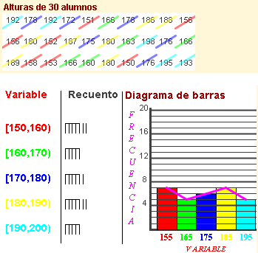

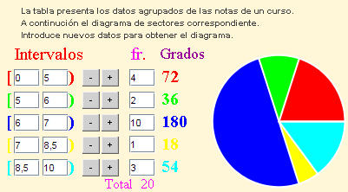

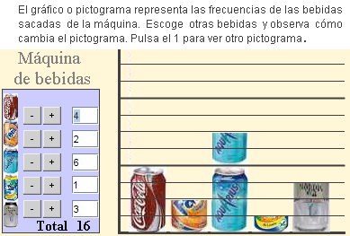

EJERCICIOS resueltos
- Halla el diagrama de barras de los datos:
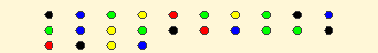
Agrupa las estaturas en intervalos de longitud 10 cm, desde 150 a 200. Dibuja la
Línea poligonal.
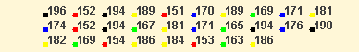
Dibuja el diagrama de sectores de los siguientes datos obtenidos al preguntar
sobre el número de calzado en una encuesta.
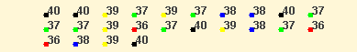
Soluciones
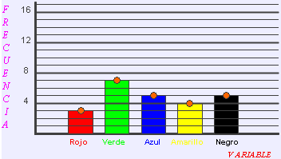 | 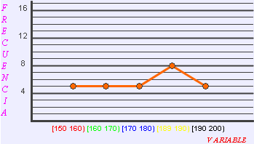 | 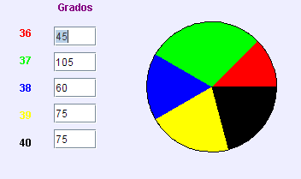

- Observa el gráfico de barras y responde a las preguntas:
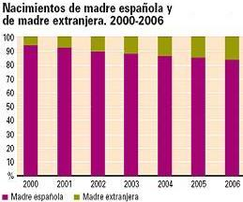 | 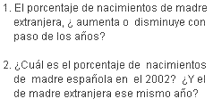
Soluciones
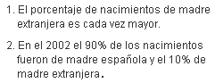

- Mira con atención este pictograma
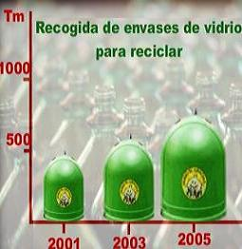 | 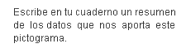
Solución
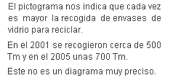

Estadística y Probabilidad

EJERCICIOS resueltos
- Responde a las preguntas sobre esta pirámide de población:
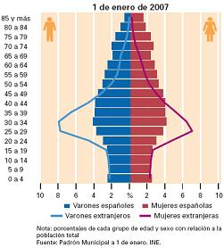 | 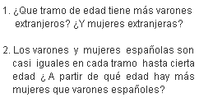
Soluciones
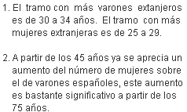

- Desarrolla las siguientes expresiones
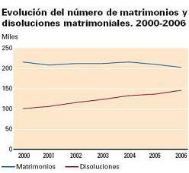 | 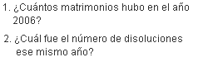
Soluciones
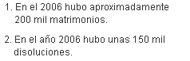
- Halla la expresión en coeficientes de los siguientes productos
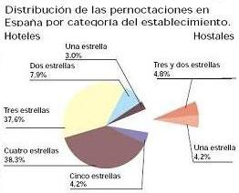 | 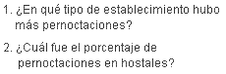
Soluciones
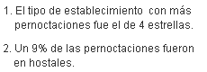

Estadística y Probabilidad

3. Experimentos aleatorios

Estadística y Probabilidad

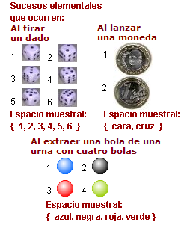

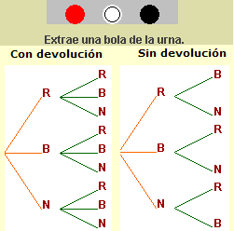

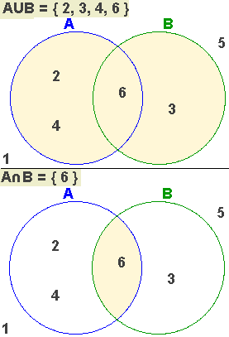
Sucesos. Espacio muestral
Al extraer una carta de una baraja, lanzar una moneda, tirar un dado, y en otros ejemplos análogos, no podemos saber de antemano el resultado que se va a obtener. Son experimentos aleatorios, aquellos en los que no se puede predecir el resultado y de ellos se trata aquí.
El conjunto de todos los posibles resultados de un experimento aleatorio se llama espacio muestral, y cada uno de esos posibles resultados es un suceso elemental.
- Un suceso es cualquier subconjunto del espacio muestral, se verifica cuando ocurre cualquiera de los sucesos elementales que lo forman.
Hay un suceso que se verifica siempre, el suceso seguro que es el mismo espacio muestral.
Diagramas de árbol
Si lanzamos un dado dos veces ¿cuál será el espacio muestral? ¿Y si se extraen bolas de una urna? En estos casos los diagramas de árbol nos ayudan a determinar los sucesos elementales.
En el ejemplo calculamos los sucesos elementales que resultan al lanzar dos veces una moneda.
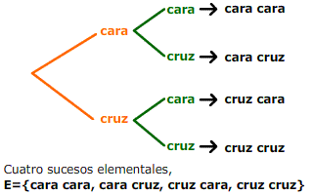
Unión e Intersección de sucesos
La unión de sucesos equivale a la disyunción "o", es decir, si A es el suceso "sacar par" al tirar el dado y B es el suceso "sacar un múltiplo de 3",
A={2, 4, 6} B={3, 6}
el suceso unión, AUB, se verifica cuando ocurre A o B
AUB={2, 3, 4, 6}
La intersección equivale a la conjunción “y”
A B={6}
AUB significa A "o" B

A B significa A "y" B

- Halla P(x)+Q(x) y 2·P(x)-Q(x)
P(x)=x⁴+x³+3x Q(x)=2x³+x²-4x+5

P(x)→ | 1 | 1 | 0 | 3 | 0 |  | 2·P(x)→ | 2 | 2 | 0 | 6 | 0
Q(x)→ |  | 2 | 1 | -4 | 5 |  | Q(x)→ |  | 2 | 1 | -4 | 5
P(x)+Q(x)→ | 1 | 3 | 1 | -1 | 5 |  | 2·P(x)-Q(x) → | 2 | 0 | -1 | 10 | -5

P(x)+Q(x)=x⁴+3x³+x²-x+5 2·P(x)-Q(x)=2x⁴-x²+10x-5

- ¿Cuál es el grado del cociente al dividir un polinomio de grado 5 entre otro de grado 2?
El grado del cociente es el grado del dividendo, 5, menos el del divisor, 2, luego 3

- Multiplica P(x)=x³+6x²+4x-6 por Q(x)= x³+3x²+5x-2

P(x)·(Q(x)=x⁶+9x⁵+27x⁴+34x³-10x²-38x+12

- Haz en cada caso la división de P(x) entre Q(x)

P), gr(Q))

Observa que en este ejemplo A tiene 3 elementos; B, 2 ; A B, uno y AUB consta de 4 elementos.

EJERCICIOS resueltos
- Decide con un sí o un no si se verifican los sucesos indicados
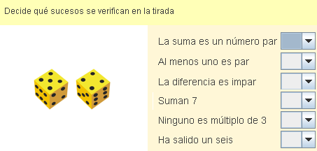

Solución: No, Sí, Sí, No, Sí, No.

- Construye un árbol para deterrninar el espacio muestral de la extracción, sin devolución, de dos bolas de un urna que contiene cuatro.
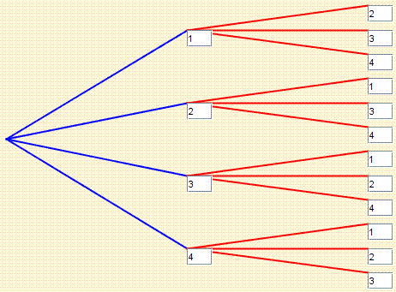

- Construye los diagramas de Venn en cada caso.
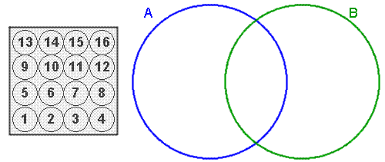 | 1. A = múltiplos de 2  B = múltiplos de 4
2. A = múltiplos de 3
B = múltiplos de 2
3. A = múltiplos de 4
B = múltiplos de 5
Soluciones
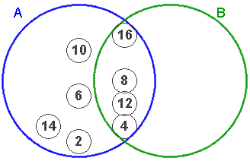 | 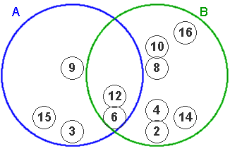 | 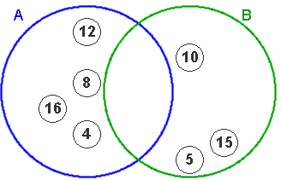

Estadística y Probabilidad

4. Probabilidad

Estadística y Probabilidad

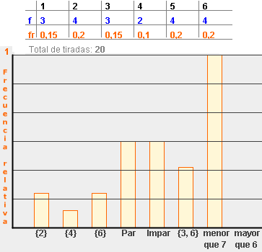
20 tiradas
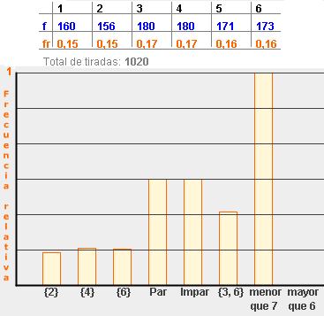
1020 tiradas 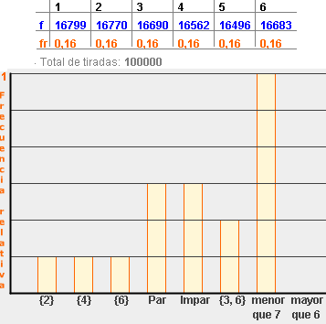
100000 tiradas

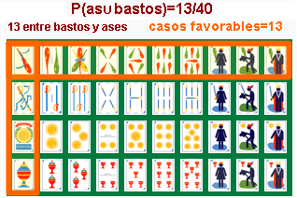
Noción de probabilidad
Se dice que un suceso A es más probable que otro B si al realizar el experimento muchas veces, A ocurre significativamente más veces que B.
La secuencia de imágenes nos muestra la frecuencia relativa de algunos sucesos al tirar el dado 20, 1020 o 100000 veces.
Los posibles sucesos elementales al tirar el dado tienen prácticamente igual frecuencia relativa cuando realizamos más de 100000 tiradas. Las frecuencias relativas no varían significativamente al aumentar el número de tiradas después de realizar un gran número de ellas.
¿Estarías de acuerdo, a la vista de los resultados, en decir que la probabilidad de sacar un 2 es 1/6?
La probabilidad se mide entre 0 (probabilidad del suceso imposible) y 1 o 100% (probabilidad del suceso seguro).
La regla de Laplace
Cuando en un experimento aleatorio todos los sucesos elementales tienen la misma probabilidad, equiprobables, para calcular la probabilidad de un suceso cualquiera A, basta contar y hacer el cociente entre el nº de sucesos elementales que componen A (casos favorables) y el nº de sucesos elementales del espacio muestral (casos posibles)espacio.
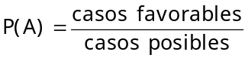

P), gr(Q))

Este resultado se conoce como regla de Laplace.
Recuerda que para poder aplicarla es necesario que todos los casos posibles sean igualmente probables.
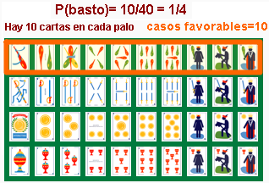
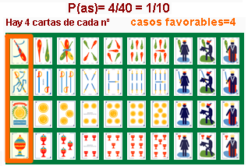

EJERCICIOS resueltos

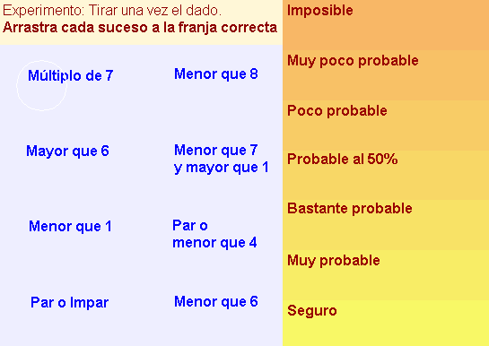 | Solución  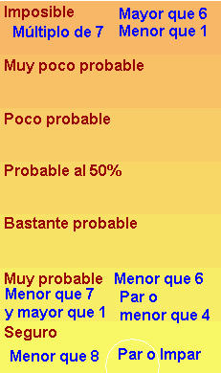

- Dados
Halla la probabilidad de sacar  un uno al tirar un dado. | Halla la probabilidad de sacar al  menos un uno al tirar dos dados.
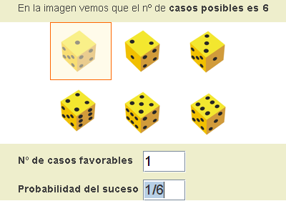 | 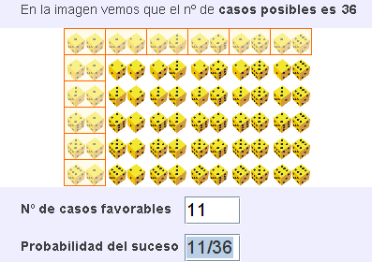

- Monedas
Probabilidad de sacar al menos  una cara al tirar dos monedas. | Probabilidad de sacar al menos  dos caras al tirar tres monedas.
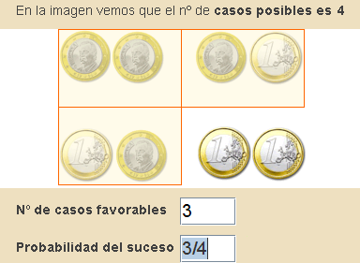 | 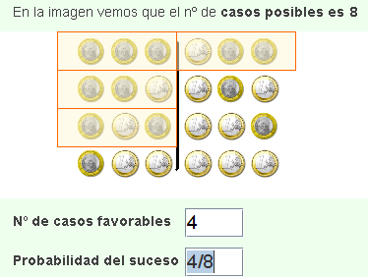

Estadística y Probabilidad

Estadística y Probabilidad

Para practicar



- Describe la población y variable o variables de cada gráfico. Di de qué tipo son las variables ¿cuantitativas o cualitativas?
a) Población de 20 y más años con Estudios
Universitarios. Año 2007
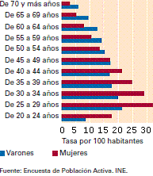
b) % de mujeres en el profesorado por enseñanza que imparten. Curso 05-06
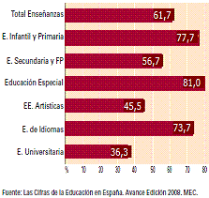
c) % de mujeres en el profesorado universitario
por categoría. Curso 05-06
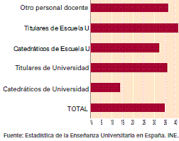
- Haz un recuento de los datos (número de hermanos) en una tabla:
1 3 3 1 0 2 2 4 3 2 1 4 2 1 0

- Haz un diagrama de sectores para los datos del color preferido que indica la tabla.
x | Rojo | Ve. | Azul | Am. | Tur | Total
f | 2 | 1 | 3 | 4 | 5 | 15

- Dibuja un diagrama de barras para los datos de la siguiente tabla.
x | Rojo | Ve. | Azul | Am. | Tur | Total
f | 3 | 3 | 5 | 4 | 5 | 20

- Completa la tabla con los porcentajes
x | Rojo | Ve. | Azul | Am. | Tur | Total
f | 3 | 4 | 2 | 3 | 8 | 20
%

- Completa la tabla sabiendo que el porcentaje del “Rojo” es el 15%.
x | Rojo | Ve. | Azul | Am. | Tur | Total
f | 3 | 2 | 5 | 7
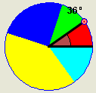
- ¿Cuál es el % que corresponde al valor de la variable representado por el sector rojo?

- ¿Cuáles son las comunidades con mayor densidad de disoluciones matrimoniales por número de habitantes? El número de habitantes de Murcia en el 2006 es de 1370306, calcula el nº de disoluciones en Murcia en ese año.
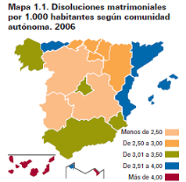

- ¿Cuál es el % de hombres con 3 o más hijos que tiene trabajo? Calcula ese % en el caso de las mujeres. ¿Influye el nº de hijos en la tasas de ocupación de los varones? ¿Y en las mujeres?
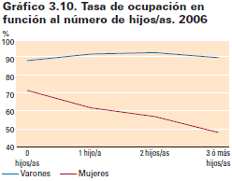

Estadística y Probabilidad
- ¿Cuál es el total de la población ocupada en el cuarto trimestre del año 2007? ¿Cuántas personas trabajaban en ese periodo a tiempo parcial?
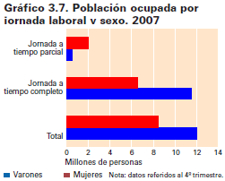
- El nº de caramelos de cada color que hay en una bolsa se muestra en el gráfico ¿Cuál es la probabilidad de extraer un caramelo rojo?
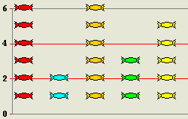
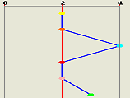
- ¿Cuál es la probabilidad, según el gráfico, de sacar un dado verde de la bolsa?

- A={1, 5, 7, 8, 9} B={3, 4, 5, 8, 9}
Calcula AUB y 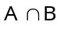
- De una urna con cuatro bolas se extraen sucesivamente y con devolución dos bolas. Dibuja el diagrama de árbol y di cuál es el número de sucesos elementales. ¿Cuál es el número de sucesos elementales si la extracción es sin devolución?
- Halla la probabilidad de que al extraer una bola de la urna del gráfico sea
a) una bola b) un 2 c) roja y con 2
d) roja o con 2
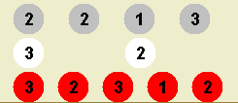
- Entre 12 amigos se va a sortear un premio, para ello se reparten números del 0 al 11 y se extrae un número, la decena, de la urna izquierda y según la decena extraida, iremos a la urna dcha. o izda. para extraer las unidades ¿La probabilidad de ser premiados es la misma para todos?
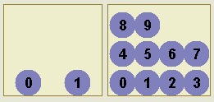
¿Será el sorteo justo si se procede de la misma manera con 20 amigos y se reparten números del 0 al 19?
- En el lanzamiento de un penalti se consideran los posibles sucesos: “gol” o “no marcar” ¿La probabilidad de gol es ½?
- Al comienzo del partido con una moneda se decide cuál será la portería de cada equipo ¿La probabilidad de que al equipo A le toque la portería sur es ½?
- Hallar la probabilidad de que al tirar tres dados la suma total sea 4. ¿Cuál es la probabilidad de suma 5?


Para saber más

Estadística Descriptiva, Estadística Inferencial

Estadística y Probabilidad

Pierre-Simon Laplace 1749 – 1827   | Observar esta imagen, es equivalente a tomar una muestra de una población. En principio solo tienes en tu mente un conjunto de datos, que no te dicen nada. Sin embargo, si te alejas unos 3 metros y observas de nuevo la imagen, empezarás a extraer algo más de información, y posiblemente intuyas mejor lo que representa esta imagen. Habrás hecho una inferencia de los datos muestrales, para tener una imagen del conjunto. Este es el objeto de las técnicas de la estadística que la clasifican en estadística descriptiva e inferencial: Obtener muestras e inferir datos sobre la población | Imagen original  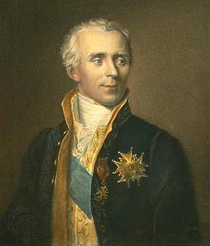
Control de calidad
¿Qué es la calidad?
Evitar colas, ofrecer buenos productos... el control de calidad es una parte de la estadística.
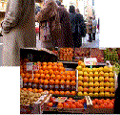

Fue en Norteamérica, en los años 20, donde surgieron los pioneros de la aplicación de métodos estadísticos a la mejora de los procesos de producción.
¿Qué es la calidad?
Pongamos algunos ejemplos:
- A nadie le gusta que si compra un paquete de 1 Kg. de un producto, éste pueda pesar 950 gr.
- No nos dice nada que el tiempo medio en que una compañía de mensajeros entrega un paquete en una ciudad sea de 40 minutos, si el nuestro nos llega al cabo de 4 horas.
- En las oficinas bancarias, han suprimido las filas múltiples delante de las ventanillas, por la fila única. ¿Acaso se hizo por reducir el tiempo medio de espera de los clientes?. No, el tiempo medio no varía, pero de esta forma se trata de eliminar la variabilidad en los tiempos de espera.
La homogeneidad de los resultados es normalmente la clave para la calidad. La estadística mide y estudia la dispersión de los resultados para procurar esta homogeneidad.
Extracto de la página http://www.isftic.mepsyd.es/w3/eos/MaterialesEducativos/mem2001/estadistica/index2.htm

Antes de Laplace el libro de Cardano
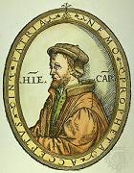
A la muerte de Gerolamo Cardano (1501-1576) se encontró, entre sus manuscritos, el Liber de Ludo Alae (Libro de los juegos de azar) la primera obra dedicada íntegramente a la probabilidad. Fue publicada en 1663. En esta obra Cardano presenta una primera aproximación al concepto de probabilidad en términos de proporciones.


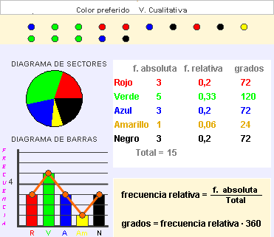
Recuerda
lo más importante

Estadística y Probabilidad

Estadística
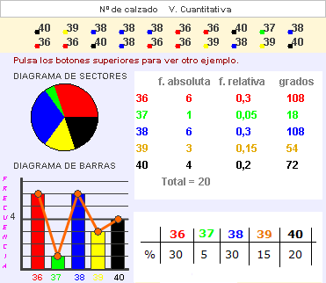
Debes saber realizar el recuento en variables cualitativas y cuantitativas, calcular la tabla de frecuencias y grados y construir los diagramas de sectores, barras o la línea poligonal.

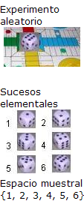
Probabilidad
Calcular los casos posibles es hallar el espacio muestral, en
algunos casos se construye con ayuda de un árbol.
La probabilidad de que se de el suceso A o B es la de la unión
o AUB; la de que se den A y B es la de la intersección o
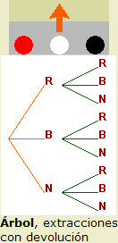
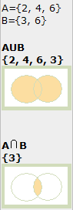

Recuerda que la probabilidad de Laplace solo se puede aplicar cuando los sucesos elementales son equiprobables.
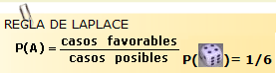

Estadística y Probabilidad

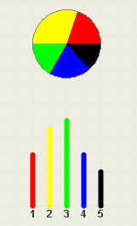


Autoevaluación

- Halla la frecuencia con que aparece el número 3 en los resultados de esta encuesta sobre el número de hermanos: 5 2 1 1 3 2 2 3 4 4 5 3 1 1 4 3 4 1 4 1 1 4 1 1 5.
- Si la frecuencia de un valor es 49 y su frecuencia relativa es 0,98, calcula el tamaño de la muestra o número total de datos.
- Calcula los grados que le corresponden al sector de un diagrama que representa al 5 en la siguiente recogida de datos: 1 1 2 5 4 3 2 1 2 1 3 2 4 3 5 2 2 3 1 4 2 5 2 2 1 1 3 3 2 5 .
- Frecuencia relativa de la variable a la que corresponde un sector de 72º.
- Los dos diagramas de la derecha corresponden a los mismos datos, pero una barra está mal trazada ¿cuál?
- ¿Cuántos sucesos elementales se presentan al extraer sucesivamente y con devolución 3 bolas de una urna con 6 bolas?
- De una urna con los números del 1 al 50 se extrae uno. Si A es el suceso “sacar divisor de 14 ” y B, “ sacar divisor de 6”, ¿Cuántos sucesos elementales componen AUB?
- De una urna con números del 1 al 29 se extrae uno. Si A es el suceso “sacar múltiplo de 5 ” y B, “ sacar múltiplo de 3”, ¿Cuántos sucesos elementales componen ?
- Halla la probabilidad de que al extraer una carta de una baraja española sea un as.
- En el partido del equipo A contra el B los posibles resultados son 1, x o 2. ¿Podemos decir que la probabilidad de 1 es 1/3?

Soluciones de los ejercicios para practicar

- .
 | Población | Variables
a | Españoles mayores  de 20 años en el 2007 | Sexo, cualitativa  Edad, cuantitativa  E. universitarios, si o no, cualitativa
b | Profesores Univ. En España 05-06 | Enseñanza que imparten, cualitativa  Sexo, cualitativa
c | Como en b | Categoría del puesto  Sexo, cualitativas

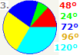
- .
x | 0 | 1 | 2 | 3 | 4
f | 2 | 4 | 4 | 3 | 2

- 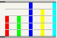 5.
% | 15 | 20 | 10 | 15 | 40
- Total=20; turquesa→3 7. 10.
- Ceuta y Melilla; de 4124 a 4796.
- 90%; 50%; en hombres apenas influye, en mujeres sí.
- 20200000; 2300000.
- 12/22 = 6/11
- 3/15 = 0,2
- AUB = {1, 3, 5, 7, 8, 9};
= {5, 8, 9}
- 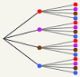16; sin dev.→ 12.
- a 5/11; b 5/11; c 2/11; d 8/11.
- Si son 12, los del nº 10 y 11 tienen más probabilidad que el resto; si son 20 todos tienen la misma probabilidad.
- No, los sucesos no son equiprobables.
- Sí, sucesos equiprobables.
- Suma 4→3/216; Suma 5→ 6/216.

Estadística y Probabilidad
Soluciones AUTOEVALUACIÓN
- 4
- 50
- 48
- 0,2
- 3
- 216
- 6
- 1
- 0,1
- No, no son equiprobables.

No olvides enviar las actividades al tutor 

